بسم الله الرحمن الرحیم

موضوع: بوت استرپ(BOOTSTRAP)

ارائه دهنده:معصومه کمالی اصل

استادمربوطه: آرین امیدواری

**بوت استرپ:**

بوت‌استرپ جزو آن دسته از واژه‌هایی است که در حوزه‌های مختلفی وارد شده و از این رو معانی و تفسیرهای

متفاوتی برای آن وجود دارد. اما به طور کلی منظور از بوت‌استرپ فرایندی خود راه‌انداز است که بدون ورودی

بیرونی عمل می‌کند. در فناوری رایانه از این اصطلاح (با اختصار بوت شدن) معمولاً برای اشاره به فرایند

بارگذاری نرم‌افزار پایه در حافظه یک رایانه پس از روشن شدن آن، به خصوص در مورد سیستم عامل استفاده

می‌شود. سپس سیستم عامل مسئولیت بارگذاری نرم‌افزارهای مورد نیاز را بر عهده می‌گیرد.

**ریشه یابی کلمه بوت استرپ:**

چکمه‌ها (بوت) معمولاً یک حلقه (استرپ) یا دستگیره در بخش فوقانی خود دارند که به نام بوت‌استرپ نامیده می‌شود و به فرد اجازه می‌دهد که با استفاده از انگشت یا وسیله دیگری بوت‌ها را از زمین بردارد. اصطلاحی در قرن نوزدهم به خصوص در ایالات‌متحده رواج داشت که «کسی را به وسیله بوت‌استرپ از روی زمین برداریم» و اشاره به کاری ناشدنی داشت. بدین ترتیب ازبوت‌استرپ به عنوان استعاره‌ای برای بهبود دادن چیزی بدون کمک بیرونی استفاده می‌شود. که این معنی اخیر در قرن بیستم رواج بیشتری داشت.

**بوت استرپ چیست؟**

بوت استرپ یک فریم ورک طراحی وب سایت است که در ابتدا توسط توسعه دهندگان توییتر برای استفاده داخلی ایجاد شد. bootstrap پس از مدتی در دسترس عموم قرار گرفت و به مجموعه‌ای مناسب از ابزارها برای توسعه رابط‌های کاربری با هر میزان پیچیدگی تبدیل شد

اکنون Bootstrap یک مجموعه ابزار HTML ، CSS و JS منبع باز و رایگان است. هنگامی که توسعه دهنده وب Bootstrap این فایل‌ها را به صفحه متصل می‌کند، تعداد زیادی کلاس و اجزای آماده برای طرح بندی در دسترس قرار می‌گیرد. از بوت استرپ برای ایجاد و طراحی وب سایت‌های ریسپانسیو در زمان کم استفاده می‌شود

**کاربردهای اولیه بوت استرپ چیست؟**

هدف اولیه بوت استرپ، کمک به ایجاد یک وب سایت**واکنش گرا و مبتنی بر موبایل** است. وب سایتی که تمام عناصر رابط آن، در اسکرین های موبایل با سایزهای مختلف، به صورت بهینه کار کنند.

دو نسخه متفاوت از بوت استرپ با نام های **نسخه پریکامپایل شده** (precompiled) و **نسخه کد منبع** (source code) وجود دارد. توسعه دهندگان با تجربه، مورد دوم را ترجیح می دهند؛ چون به آنها اجازه می دهد استایل ها را متناسب با پروژه های خود سفارشی کنند.

به عنوان مثال، نسخه کد منبع Bootstrap به شما اجازه می دهد تا به پورت Sass دسترسی داشته باشید. با این کار، یک استایل شیت سفارشی ایجاد می شود که با استفاده از بوت استرپ، به شما کمک می کند، ابزار مورد نظر را متناسب با نیاز خود، اصلاح کنید و گسترش دهید.

شما می توانید Bootstrap را با استفاده از پکیج منیجرها نصب کنید. این پکیج ها، فریم ورک ها، کتابخانه ها و دارایی ها را مدیریت و آپدیت می کنند. برخی از محبوب ترین پکیج منیجرها شامل، npm، Composer و Bower هستند. Npm فرایندهای سمت سرور را مدیریت می کند و Composer روی فرانت اند تمرکز دارد. اگر روی پروژه های مبتنی بر PHP کار می کنید، بهتر است از Bower استفاده کنید.

به دلیل محبوبیت Bootstrap، گروه ها و پلتفرم هایی که توسعه دهندگان و طراحان وب، دانش و نظرات خود را در آنها به اشتراک می گذارند، هر روز بیشتر می شود.

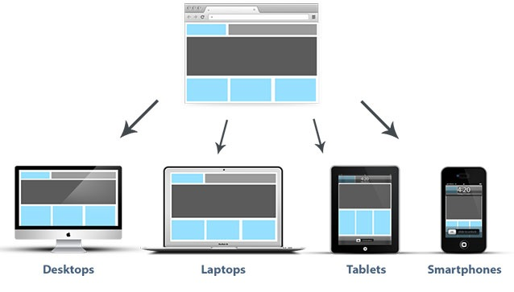

## مهم‌ترین مزایای بوت استرپ کدامند؟

**سازگاری با مرورگرهای مختلف**

**راحتی در استفاده**

**یادگیری آسان bootstrap.**

**وجود قالب آماده**

.